VELIKONOČNI ZAJČEK IZ OSTANKOV BLAGA

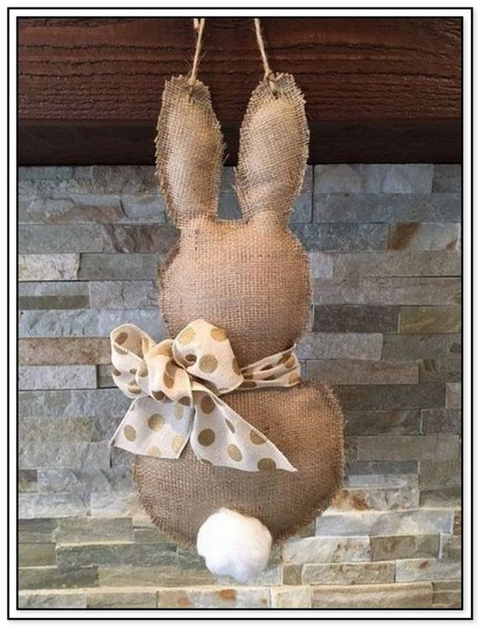

Poišči nekaj starega blaga, lahko enobarvnega, lahko pisanega.

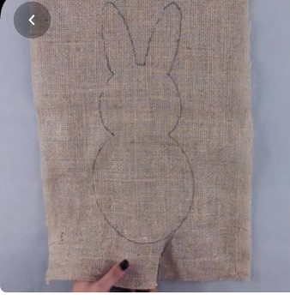
Po modelu obriši zajčka na blago.
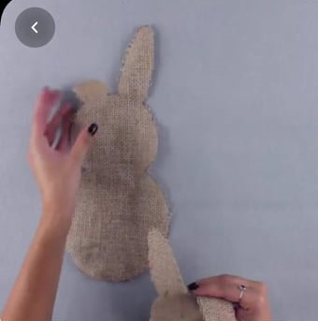
Z lepilno pištolo zalepi robove.

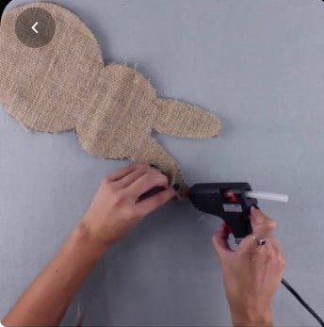
Bodi natančen in previden.
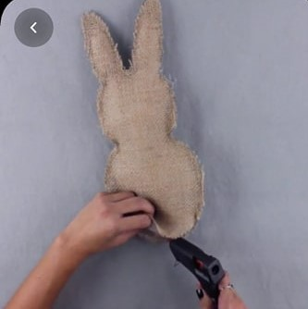
Z vato (ali ostanki blaga) napolni zajčka.

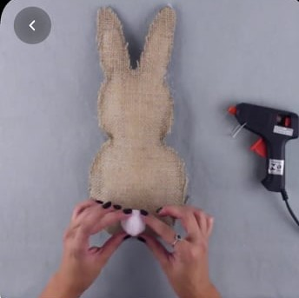
Iz vate mu naredi repek in ga z lepilno pištolo zalepi.
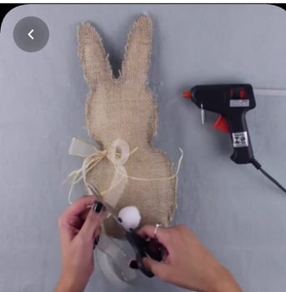
Iz okrasnega traku zajčku naredi pentljo.

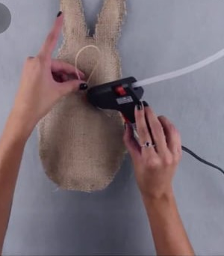
Naredi še vrvico in jo prilepi zajčku na hrbtno stran.

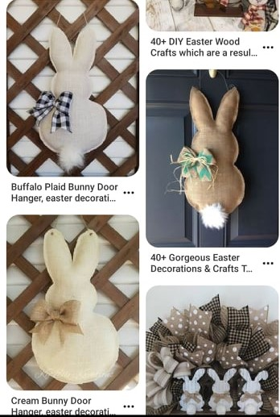
Nekaj idej in primerov.
